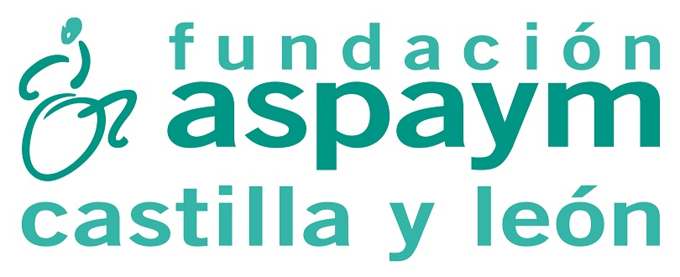
BOLETÍN DE INSCRIPCIÓN
“Curso Básico en la evaluación y tratamiento del adulto con trastornos neurológicos. Concepto Bobath”
47-312/001-19
NOMBRE:
APELLIDOS: |  |  |  |  |  |  |  |  |  | DNI:
DIRECCIÓN:
CÓDIGO POSTAL: |  |  |  |  |  | LOCALIDAD:
PROVINCIA: |  |  |  |  |  |  | TELÉFONO MÓVIL:
E-MAIL: |  |  |  |  |  |  | TITULACIÓN
CENTRO DE TRABAJO:
TELÉFONO DE TRABAJO:
¿Cómo conoció el curso?
Antiguo alumno Curso/año
Para el correcto seguimiento de este curso necesita algún tipo de adaptación. Especifique cuál:
Marca la casilla si quieres información para bonificar curso por formación tripartita
Para solicitar la inscripción en el curso debe:
- Para solicitar la inscripción en el curso se debe enviar debidamente cumplimentado el boletín de inscripción a la dirección secretaria@oficinas.aspaymcyl.org.
- Una vez recibida la solicitud de inscripción en el curso, desde la organización se pondrán en contacto para confirmar la aceptación del alumno, solicitando:
  - Documentación acreditativa de estar en posesión de la titulación de fisioterapia o Terapia ocupacional (ambas caras).
  - Certificado de realización del Curso de Movimiento Normal
  - Fotocopia de D.N.I (por las 2 caras)
Esta documentación deberá ser remitida en un plazo no superior a 7 días naturales desde la recepción de la confirmación de la solicitud, en caso contrario se entenderá desestimada la solicitud del curso.
- Una vez recibida toda la documentación, la organización le confirmará la inscripción en el curso y se solicitará un primer ingreso de 400€ para completar la inscripción, debiendo abonar el segundo plazo (1400€) del 1 al 30 de octubre de 2018.
NÚMERO DE CUENTA: ES21 2100 6423 1922 0005 1726 de LA CAIXA.

Las inscripciones se harán efectivas según riguroso orden de recepción. La realización de este curso estará condicionada a la inscripción de un mínimo de 12 participantes. En el caso en que la entidad organizadora decidiese no realizar el curso, el importe del curso sería de nuevo abonado al alumno inscrito. En caso de que el alumno renuncie a la plaza por voluntad propia, el importe del curso no será abonado salvo que la plaza pueda ser cubierta por otro alumno, en cuyo caso se reembolsará el importe descontando los gastos bancarios
Los datos serán incorporados a una base de datos para facilitar la gestión administrativa, la emisión de certificados, las estadísticas y el envío de comunicaciones relacionadas con el curso o cursos similares. La información no será utilizada con ningún otro fin. De acuerdo con la ley Orgánica de Protección de Datos de Carácter Personal 15/1999.

